Den industrielle revolusjon i Song-Kina? Qingming-maleriet
Dette oppdraget tar utgangspunkt i det kinesiske Qingming-maleriet (malt mellom 1085–1145) og er utviklet for å trene studentene i mikrohistorisk analyse og globalhistorisk perspektiv.
Ressurser:
Nettsiden: Song Dynasty China | Asia for Educators for informasjon om maleriet, en høytoppløselig versjon av maleriet og informasjon om Song-Kina.
Detaljer fra maleriet (hentet fra nettsiden) printet ut i farge på A3:
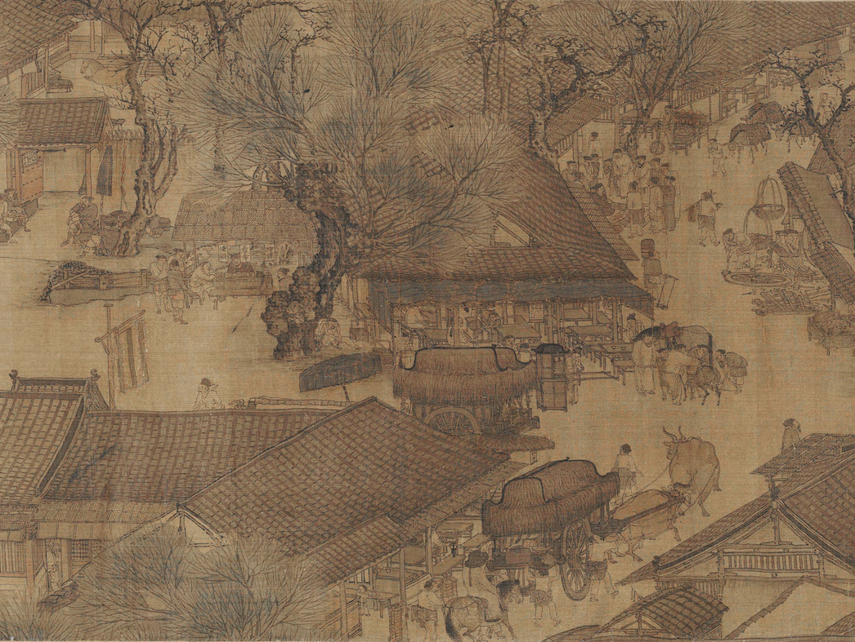
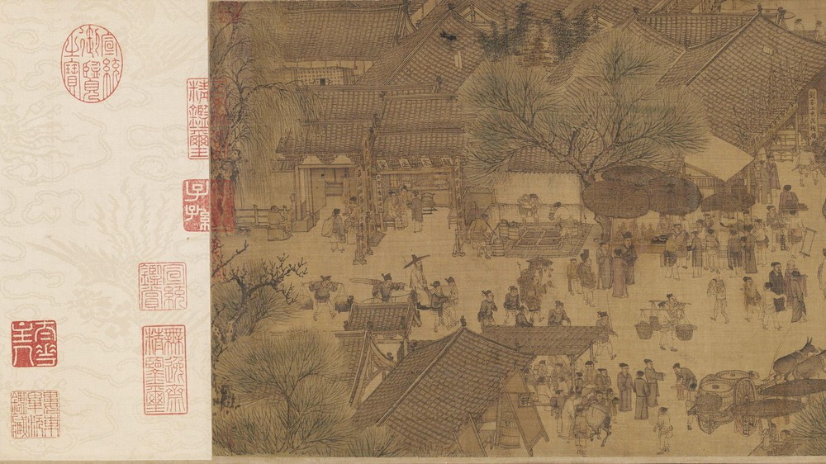

Ipad’er (eller andre nettbrett) med bildet og nettsiden med informasjon om maleriet og Song-Kina.
VR-briller (eller 360-film på Youtube): 清明上河图360VR，非常精美的动画--The animation of Along the River During the Qingming Festival.
Del 1: Tematisk fordeling
Hver gruppe får tildelt ett tema (handel, teknologi, samfunn eller kultur) og må gjøre oppgaver spesifikt for sitt tema. Hver gruppe har to A3-kopier av en detalj fra Qingming-maleriet på bordet sitt, har tilgang til en Ipad der de kan se hele maleriet i høy oppløsning og VR-briller der de kan reise gjennom maleriet. Hvis ingen VR-briller er tilgjenglig, kan man se filmen i 360-grader på Youtube. Studentene må bruke alle ressurser som de har fått tildelt, men har ikke lov til å finne andre ressurser selv.
Temaer og oppdrag per gruppe:
Gruppe 1: Handel
Oppdrag:
Dere skal bruke en mikrohistorisk metode (som Andrade) for å se på hvordan handel i Song-dynastiet kan si noe om globalhistorie.
Steg 1: Identifiser detaljer
- Finn spor av handel i maleriet (varer, markeder, kjøpmenn, transportmidler).
Steg 2: Analyser mikrohistorisk
- Hva kan disse detaljene fortelle oss om menneskene som handlet?
- Hvilke varer var viktige, og hvem var involvert?
Steg 3: Koble til globalhistorie
- Hvordan kan handelen i Song-dynastiet knyttes til større nettverk (Asia, Europa, Afrika)?
- Hvordan utfordrer dette en eurosentrisk fortelling om «hvem som ledet verden»?
Velg én detalj dere vil presentere i plenum, og forklar hva den forteller oss globalhistorisk.
Gruppe 2: Teknologi
Oppdrag:
Dere skal undersøke hvordan teknologiske detaljer i maleriet kan kaste lys over globalhistoriske prosesser.
Steg 1: Identifiser detaljer
- Se etter broer, båter, bygninger, infrastruktur.
Steg 2: Analyser mikrohistorisk
- Hva forteller teknologien om folks hverdag og kunnskap?
- Hvem brukte disse teknologiene?
Steg 3: Koble til globalhistorie
- Hvordan kan Song-teknologi settes i sammenheng med andre deler av verden på samme tid?
- Hvordan relaterer dette seg til Great Divergence-debatten
Velg én detalj dere vil presentere i plenum.
Gruppe 3: Samfunn
Oppdrag:
Dere skal bruke detaljer fra maleriet til å si noe om Song-samfunnets struktur og hvordan dette kan belyse globalhistorie.
Steg 1: Identifiser detaljer
- Hvem ser dere i maleriet? (kjønn, alder, yrker, sosiale lag).
- Hvordan beskriver dette samfunnet?
Steg 2: Analyser mikrohistorisk
- Hva kan detaljene fortelle om sosial ulikhet, arbeid, urbanisering?
- Hvilke aktører ser dere (rike, fattige, kvinner, menn, barn)?
Steg 3: Koble til globalhistorie
- Hvordan ligner eller skiller dette seg fra europeiske byer på samme tid?
- Hvordan kan samfunnsdetaljer i Song-dynastiet gi oss innsikt i tidlig globalisering?
Velg én detalj dere vil presentere i plenum.
Gruppe 4: Kultur
Oppdrag:
Dere skal se på kulturelle uttrykk i maleriet og undersøke hvordan de kan si noe om globale forbindelser.
Steg 1: Identifiser detaljer
- Se etter klær, ritualer, festivalen som helhet, kunst, mat.
- Hva sier dette om samfunnet og konteksten disse menneskene levde i?
Steg 2: Analyser mikrohistorisk
- Hva forteller disse detaljene om menneskers liv og verdier?
- Hvem deltok i kulturen, og hvem ble ekskludert?
Steg 3: Koble til globalhistorie
- Hvilke kulturelle trekk kan knyttes til globale impulser eller utveksling?
- Hvordan kan festivalen og hverdagskulturen i Song-dynastiet si noe om globalhistoriske prosesser?
Velg én detalj dere vil presentere i plenum.
Hver gruppe må studere detaljene i maleriet ut fra temaet de er tildelt
Del 2: Detaljstudier
Finn detaljer i kildene (maleriet og eventuelle tilleggsressurser) som er relevante for temaet. Noter hva dere finner og hvorfor disse detaljene kan være viktige.
Del 3: Mikrohistorisk analyse
Analyser detaljene dere har valgt ved hjelp av mikrohistorisk metode.
Reflekter over følgende spørsmål:
- Hva kan disse detaljene fortelle oss om menneskene som levde der?
- Hva kan detaljene fortelle oss om samfunnet?
- Hvilke forbindelser eller nettverk kan vi se spor av?
Del 4: Globalhistoriske koblinger
Koble funnene deres til globalhistoriske prosesser:
- Hvordan kan detaljene knyttes til større (globale) prosesser?
- Hvordan utfordrer de eurosentriske fortellinger (f.eks. om hvor 'modernitet' oppsto)?
- Hvordan kan vi bruke disse detaljene til å fortelle en historie om tidlig globalisering?
Del 5: Presentasjon
Velg én detalj fra maleriet som dere presenterer for resten av klassen. Fortell om prosessen deres og hvorfor dere valgte nettopp denne detaljen.

